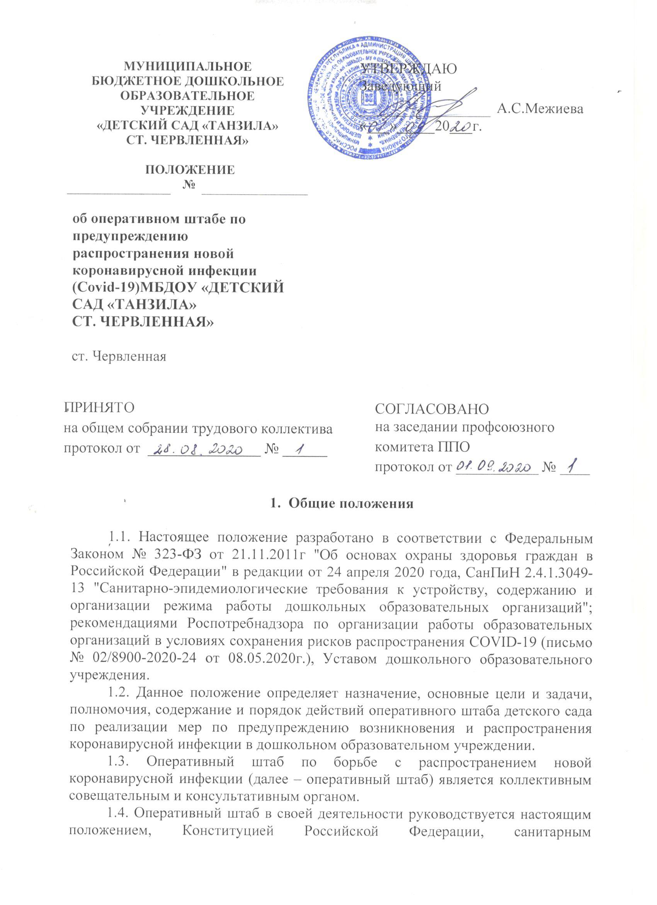

законодательством Российской Федерации, решениями Оперативных штабов и комиссий, созданных на уровне Правительства Российской Федерации, региональных органов самоуправления.

2. Цели оперативного штаба

2.1. Предупреждение распространения новой коронавирусной болезни COVID-19 в дошкольном образовательном учреждении.
2.2. Контроль над ситуацией по предупреждению заболевания новой коронавирусной инфекцией среди педагогического и обслуживающего персонала, воспитанников дошкольного образовательного учреждения.

3. Задачи оперативного штаба

Основными задачами оперативного штаба являются:
3.1. Сбор, анализ и обработка информации, поступившей от руководителей органов государственной власти и организаций, осуществляющих деятельность в сфере здравоохранения, о работе по профилактике и контролю за распространением коронавирусной инфекции.
3.2. Рассмотрение вопросов о состоянии заболеваемости коронавирусной инфекцией в дошкольном образовательном учреждении.
3.3. Выработка предложений по проведению и совершенствованию мероприятий, направленных на предотвращение заболеваемости коронавирусной инфекцией COVID-19 в детском саду.
3.4. Организация взаимодействия с органами и организациями, осуществляющими федеральный государственный санитарно-эпидемиологический надзор, органами исполнительной власти субъекта Российской Федерации.

4. Основные направления деятельности

4.1. Внесение предложений заведующему ДОУ по вопросам принятия мер по профилактике и контролю за распространением новой коронавирусной инфекции в дошкольном образовательном учреждении.
4.2. Усиление санитарно-гигиенического контроля.
4.3. Информирование участников образовательных отношений о мерах профилактики новой коронавирусной инфекции.
4.4. Обеспечение оперативного реагирования на возникающие угрозы эпидемиологическому благополучию дошкольному образовательному учреждению.
4.5. Создание условий для организации горячего питания и питьевого режима детей с соблюдением рекомендаций Роспотребнадзора.
4.6. Ограничение доступа сторонних лиц на территорию и в здание детского сада.
4.7. Осуществление иных полномочий, соответствующих целям и задачам оперативного штаба.

5. Полномочия оперативного штаба

5.1. Запрашивать и получать необходимую информацию у сотрудников, а также у родителей (законных представителей) воспитанников дошкольного образовательного учреждения.
5.2. Принимать в пределах своей компетенции решения рекомендательного характера.
5.3. Направлять своих представителей для участия в мероприятиях, проводимых органами государственной власти и местного самоуправления по вопросам, касающимся задач оперативного штаба.
5.4. Привлекать к работе специалистов в соответствующих сферах деятельности.
5.5. Организовывать взаимодействие с органами и организациями Роспотребнадзора, здравоохранения и другими органами исполнительной власти субъекта Российской Федерации.
5.6. Для приема информации в круглосуточном режиме привлекать ответственного (назначенного) дежурного дошкольного образовательного учреждения.
5.7. Ежедневно предоставлять заведующему ДОУ информацию о количестве заболевших в общеобразовательной организации и принимаемых мерах.

6. Содержание деятельности

6.1. Анализ состояния и планирование работы дошкольного образовательного учреждения по профилактике коронавируса и предотвращению распространения коронавирусной инфекции.
6.2. Организация режима дня для воспитанников, нагрузки и питания, физкультурно-оздоровительной работы.
6.3. Усиление педагогической работы по гигиеническому воспитанию детей и их родителей (законных представителей).
6.4. Обеспечение контроля за соблюдением правил личной гигиены воспитанниками и сотрудниками детского сада.
6.5. Ежедневный мониторинг состояния здоровья работников и воспитанников ДОУ, проведение «утренних фильтров» с обязательной термометрией.
6.6. Контроль за соблюдением масочного режима в дошкольном образовательном учреждении.
6.7. Подготовка информации о новой коронавирусной инфекции COVID-19 (путей ее передачи, профилактических мероприятий и необходимости их соблюдения) и ее размещение на официальном сайте ДОУ, стендах и плакатах.
6.8. Подготовка, размещение и распространение информации о профилактике коронавирусной инфекции в виде памяток среди сотрудников, воспитанников и родителей (законных представителей) детей.
6.9. Проведение дополнительных инструктажей для обслуживающего персонала, работников пищеблока (кухни) по соблюдению санитарно-эпидемиологических требований, алгоритмам осуществления дезинфекционных мероприятий на период распространения коронавирусной инфекции.
6.10. Взаимодействие с представителями Роспотребнадзора и органов местного самоуправления, обеспечивающих координацию действий по предупреждению распространения коронавирусной инфекции Covid-19.
6.11. Обеспечение условий для незамедлительной изоляции воспитанников с признаками респираторных заболеваний до прихода родителей (законных представителей).
6.12. Решения оперативного штаба по борьбе с распространением коронавируса оформляются протоколом, который подписывается руководителем оперативного штаба или его заместителем и направляется заведующему дошкольной образовательной организацией.

7. Порядок деятельности оперативного штаба

7.1. Члены оперативного штаба осуществляют свою деятельность путем участия в заседаниях оперативного штаба в соответствии с планом, утвержденным руководителем оперативного штаба.
7.2. Заседания оперативного штаба.
7.2.1. Заседания оперативного штаба проводятся по мере необходимости по решению руководителя оперативного штаба.
7.2.2. Заседания оперативного штаба ведет руководитель оперативного штаба, а в его отсутствие – заместитель руководителя оперативного штаба.
7.2.3. Повестка заседания оперативного штаба формируется заместителем руководителя оперативного штаба на основании решений руководителя штаба и предложений членов оперативного штаба.
7.2.4. Повестка заседания оперативного штаба утверждается руководителем штаба и направляется заместителям руководителя и членам оперативного штаба до начала заседания.
7.2.5. Заседания оперативного штаба является правомочным, если на нем присутствует более половины членов оперативного штаба.
7.2.6. Оперативный штаб принимает решения по рассмотрению вопросов путем открытого голосования простым большинством голосов от числа присутствующих. При равенстве голосов голос лица, проводящего заседание оперативного штаба, является решающим.
7.2.7. Итоги заседания оперативного штаба оформляются протоколом, который подписывает руководитель штаба.
7.3. Руководитель оперативного штаба:
7.3.1. Принимает решение о проведении заседаний оперативного штаба, назначает день, время и место проведения заседания.
7.3.2. Возглавляет и координирует работу оперативного штаба.
7.3.3. Ведет заседание оперативного штаба в соответствии с повесткой заседания и подписывает протоколы заседания штаба.
7.3.4. Принимает решения о приглашении на заседание оперативного штаба экспертов, специалистов и консультантов.
7.3.5. Осуществляет иные функции по руководству оперативным штабом.
7.4. Члены оперативного штаба:
7.4.1. Вносят предложения для включения вопросов в повестку заседания оперативного штаба.
7.4.2. Участвуют в обсуждении рассматриваемых вопросов на заседаниях оперативного штаба и голосовании.
7.4.3. Высказывают замечания, предложения и дополнения, касающиеся вопросов, изложенных в повестке заседания оперативного штаба, в письменном или устном виде.
7.4.4. Вправе высказывать особое мнение по вопросам, изложенным в повестке заседания оперативного штаба, с его внесением в протокол заседания оперативного штаба.

8. Заключительные положения

8.1. Настоящее Положение является локальным нормативным актом ДОУ, утверждается (вводится в действие) приказом заведующего дошкольным образовательным учреждением.
8.2. Все изменения и дополнения, вносимые в настоящее Положение, оформляются в письменной форме в соответствии действующим законодательством Российской Федерации.
8.3. Изменения и дополнения к Положению принимаются в порядке, предусмотренном п.8.1 настоящего Положения.
8.4. После утверждения Положения (или изменений и дополнений отдельных пунктов и разделов) в новой редакции предыдущая редакция автоматически утрачивает силу.

